Kedves Versenyző! A feladatokban szereplõ programokat a Comenius Logo 3.0 magyar verziójában, valamint a Comenius Logo, a Logo Writer és a PC Logo lényegében egyforma angol verziójában adtuk meg. A magyar és az angol változat ugyanazt csinálja, a feladatok megoldásához elég az egyiket megnézni.
1. feladat. Rekurzió (20 pont)
Mit rajzol az alábbi Logo program (az eljárás teljes szövege -a 3. és a 4. sor- az elágazás akkor-ágán van, csak akkor hajtható végre, ha a :száml>0)?
A. Rajzold le a rek1 20 2 6 10 hívás eredményeképp keletkező ábrát!
B. Rajzold le a rek1 20 3 6 10 hívás eredményeképp keletkező ábrát!
C. Rajzold le a rek1 20 4 6 10 hívás eredményeképp keletkező ábrát!
D. Rajzold le a rek1 20 6 6 10 hívás eredményeképp keletkező ábrát!
tanuld rek1 :hossz :n :száml :növ  ha :száml>0  [ismétlés :n [előre :hossz jobbra 90]  rek1 :hossz+:növ :n :száml-1 :növ]  vége | TO rek1 :hossz :n :száml :növ  IF :száml>0 THEN  REPEAT :n [FORWARD :hossz RIGHT 90]  rek1 :hossz+:növ :n :száml-1 :növ]  END
2. feladat: Mintás (15 pont)
Mit rajzol az alábbi Logo program?
A: Rajzold le az alap 20 hatására keletkező ábrát!
B: Rajzold le a rajzol 2 20 hatására keletkező ábrát!
C: Rajzold le a rajzol 3 20 hatására keletkező ábrát!
D: Rajzold le a rajzol 4 20 hatására keletkező ábrát!
tanuld rajzol :h :sz  ismétlés :sz [alap :h jobbra 360/:sz]  vége | TO rajzol :h :sz  REPEAT :sz [alap :h RIGHT 360/:sz]  END
tanuld alap :h  előre :h balra 120 előre :h  jobbra 120 előre :h jobbra 120  előre :h balra 120 előre :h  vége | TO alap :h  FORWARD :h LEFT 120 FORWARD :h  RIGHT 120 FORWARD :h RIGHT 120  FORWARD :h LEFT 120 FORWARD :h  END
3. feladat: Görbék (20 pont)
Az alábbi Logo eljárás egy negyedkört képes rajzolni.
tanuld nkör :méret :irány  ismétlés 90 [előre :méret jobbra :irány]  vége | TO nkör :méret :irány  REPEAT 90 [FORWARD :méret RIGHT :irány]  END
Készíts olyan Logo eljárásokat, amelyek a negyedkör rajzoló eljárást felhasználva a következő ábrákat rajzolják:
A: 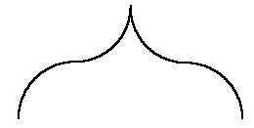 B:  C: 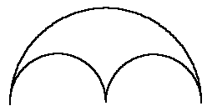 D: 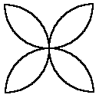 E: 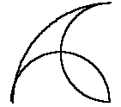

Elérhetõ összpontszám: 55 pont

